Studierendenrolle: Moderator*in
Unterstützung in der pi-LV mit Collaborate

Die Situation:
Mit „hybrider Lehre“ ist eine Lehr-Lernsituation gemeint, bei der ein Teil der Studierenden vor Ort im LV-Raum und die restlichen Studierenden entweder online „zugeschaltet“ teilnehmen oder alternierend asynchron (zeitversetzt) weiterarbeiten.

Ihre Rolle:
Sie sind Moderator*in während der Kontaktstunde. Damit haben Sie die Aufgabe, die Lehrperson zu unterstützen. Das bedeutet Studierenden, die online zeitgleich teilnehmen, die Möglichkeit zur Partizipation zu geben. Sie sind das „Sprachrohr“ für online teilnehmende Studierende, die sich über den Chat einbringen. Diese Aufgabe bleibt bestehen, sollte die gesamte Lehrveranstaltung digital stattfinden.

Vorbereitung:
- Sofern Sie einen Laptop oder ein anderes mobiles Endgerät – mit dem Sie in Moodle einsteigen können – besitzen, werden Sie gebeten, dieses zur Moderation zu nutzen. Nehmen Sie Ihren Laptop und ein Headset/ Kopfhörer mit in die Lehrveranstaltung bzw. legen Sie sie bereit, sollten Sie selbst auch online anwesend sein.
- Es wird empfohlen, ein paar Minuten früher in die Lehrveranstaltung zu kommen bzw. früher in Collaborate einzusteigen, um mit der Lehrperson Vorgehensweisen abzusprechen.
- Geben Sie den Teilnehmenden der Lehrveranstaltung die von der Lehrperson gewünschten Rechte (siehe „Umsetzung in Collaborate“ auf der nächsten Seite).

Ihre Aufgaben:
- Leiten Sie Fragen und Beiträge an die Lehrperson weiter:
  - Beobachten Sie den Chat: Im öffentlichen Chat „Alle“ können Teilnehmende Fragen und Beiträge posten.
  - Beobachten Sie den „Status“ der Teilnehmenden: Durch Klick auf ihr Profilbild bzw. das Symbol ganz links in der Leiste (siehe Screenshots auf der nächsten Seite) können Teilnehmende ihren Status ändern und schnell Feedback geben.
  - Beobachten Sie, ob Teilnehmende die Hand heben: Durch Klick auf die kleine Person mit erhobener Hand können Studierende die Hand heben. Achten Sie darauf und machen Sie die Lehrperson darauf aufmerksam, dass es Beiträge oder Fragen von Studierenden gibt.
- Erinnern Sie die online teilnehmenden Studierenden daran, ihr Mikrofon generell auszuschalten und nur zum Sprechen einzuschalten. Das vermeidet störende Nebengeräusche. Sie können als Moderator*in Teilnehmende auch stummschalten oder die Stummschaltung aufheben (siehe dazu „Rechte von Moderator*innen“ und Anleitung).

Rechte von Moderator*innen:
Sie bekommen für die LV-Einheit die Rolle als Moderator*in im verwendeten Videokonferenztool Collaborate.
Als Moderator*in haben Sie folgende Rechte:
- Mikrofon freischalten
- Video freischalten
- Zuschauer*innen zu Moderator*innen machen
- Teilnehmende stummschalten
- Dateien, Inhalte teilen, Umfragen erstellen
Umsetzung in Collaborate:
Status von Teilnehmenden und Handheben:
Als Moderator*in wird Ihnen angezeigt, ob und wie viele Personen gerade die Hand heben:
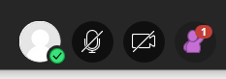

Durch Klick auf das Profil-Symbol können Teilnehmende unmittelbar Feedback geben. Ihnen als Moderator*in wird dies auch angezeigt:
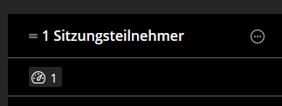
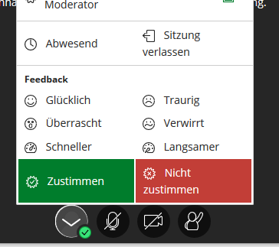

Teilnehmenden-Rechte verwalten:
Über das violette Pfeilzeichen kommen Sie in den Bereich von Collaborate, in dem Sie als Moderator*in Einstellungen vornehmen können. Klicken Sie nun auf das Zahnrad-Symbol. Über den Button Sitzungseinstellungen können Sie den Teilnehmenden der Lehrveranstaltung bestimmte Rechte geben. Haken Sie am Anfang der Lehrveranstaltung Audio teilen an. Sonst können Teilnehmende, wenn sie mit Ihnen oder anderen sprechen wollen, ihr Mikrofon nicht einschalten.
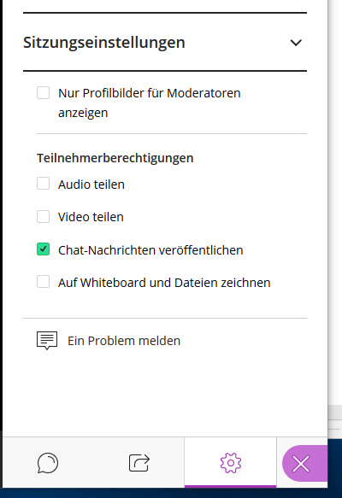

Inhalte teilen:
Klicken Sie auf den violetten Pfeil in der Ecke und dann auf das Symbol in der Mitte. Hier können Sie Inhalte teilen, Umfragen erstellen und Arbeitsgruppen erstellen.

